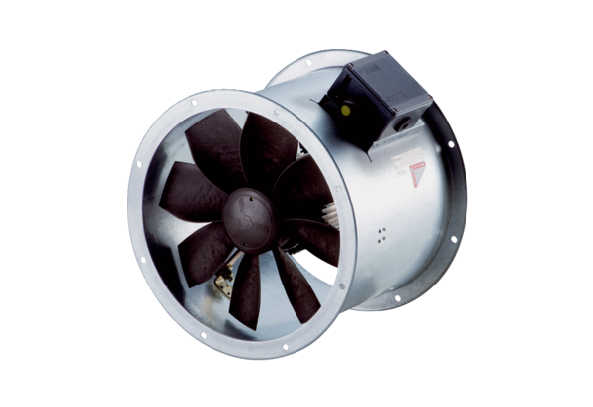Axiál csőventilátor DZR 40/6 B Ex eCsomagolási egység: 1 darabVálaszték: C
Termékszám: 0086.0709Gyártó: MAICO

